温州大学大类招生学生专业分流网上选报专业流程
专业分流选报专业时间：2013年4月22日09∶00-4月26日22∶00，请每位同学务必登陆选课系统选报专业，规定时间内未登陆选课系统选报者，视自动放弃专业自主选择权，学院将随机调配专业，后果自负。
注意：每位同学在选报专业之前，须与家长协商，全面权衡、慎重考虑，取得一致意见后登陆选课系统选报。在选报有效时间内，学生可登陆系统改报。时间截止后，一律不予以更改。
专业分流选报专业流程
1、登陆网址：http://jwc3.wzu.edu.cn/教务管理系统，如图所示：
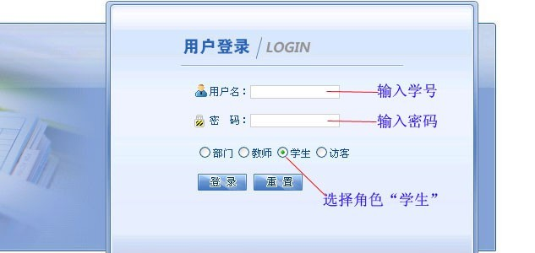

2、成功登录后，选择“活动报名”——“网上报名”，如图所示：
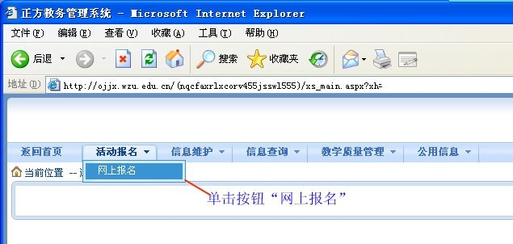

3、进入“网上报名”页面后，在要选报的专业名称前面方框“□”内打上√，再输入身份证号，按“确定”，提示“保存成功”后，“查看报名情况”菜单下会显示报名纪录，说明选报成功。如图所示：
